- Analīze - Problēmas apraksts, kāpēc tā ir aktuāla

**Problēmas apraksts:**

Mūsdienās arvien vairāk cilvēku pievērš uzmanību veselīgam dzīvesveidam, tomēr daudzi saskaras ar grūtībām saprast, cik daudz kaloriju viņiem ir nepieciešams dienā, un kā tās sadalīt starp dažādiem ēdieniem. Nepietiekamas vai pārmērīgas kaloriju uzņemšanas rezultātā cilvēki var saskarties ar veselības problēmām, piemēram, lieko svaru, uztura trūkumiem vai enerģijas trūkumu.

**Problēma**: Nav vienkārša un lietotājam draudzīga rīka, kas ļautu ātri aprēķināt ikdienā nepieciešamo kaloriju daudzumu un sekot līdzi uztura paradumiem.

**Kāpēc tā ir aktuāla:**

Pieaug sabiedrības interese par veselību un fitnesu.

Pieaug dažādu diētu un uztura plānu popularitāte.

Daudziem cilvēkiem trūkst uzticamu zināšanu par uztura sastāvu un kalorijām.

Mūsdienās ēdienu izvēle ir plaša, un cilvēki bieži nezina, cik daudz viņi patiesībā apēd.

- Analīze - Mērķauditorija, kura lietos programmu

**Mērķauditorija, kura lietos programmu:**

Cilvēki, kuri vēlas notievēt vai pieņemties svarā.

Fitnesa entuziasti un sportisti.

Uztura speciālisti un personīgie treneri.

Cilvēki ar veselības problēmām, kam nepieciešama kaloriju kontrole (piem., diabēts, aptaukošanās).

Ikviens, kurš vēlas sekot līdzi saviem uztura paradumiem.

- Analīze - eksistējošo risinājumu analīze, ekrānšāviņi, plusi un mīnusi

**Eksistējošo risinājumu analīze:**

|  |  |  |  |  |  |  |  |  |
| --- | --- | --- | --- | --- | --- | --- | --- | --- |
| |  | | --- | | **Nosaukums** |  |  | | --- | |  | | |  | | --- | | **Plusu piemēri** |  |  | | --- | |  | | | **Mīnusu piemēri** | | --- |  |  | | --- | |  | |
| MyFitnessPal | |  | | --- | | Liela datubāze, sinhronizācija ar ierīcēm, uztura analīze |  |  | | --- | |  | | |  | | --- | | Sarežģīts interfeiss, reklāmas bezmaksas versijā |  |  | | --- | |  | |
| |  | | --- | | FatSecret |  |  | | --- | |  | | |  | | --- | | Iespēja ievadīt savus ēdienus, kopiena |  |  | | --- | |  | | |  | | --- | | Mazāka ēdienu datubāze |  |  | | --- | |  | |

MyFitnessPal:

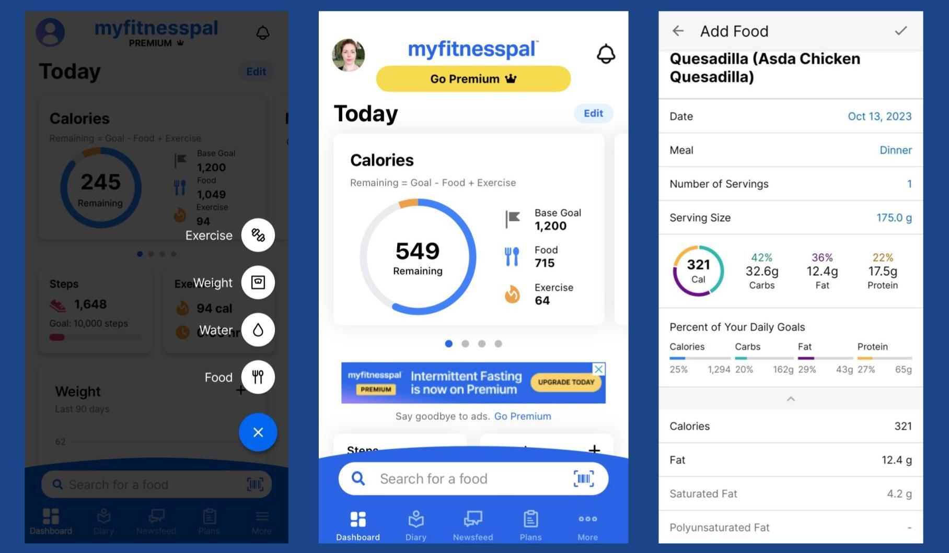

|  |
| --- |
| **FatSecret:** |

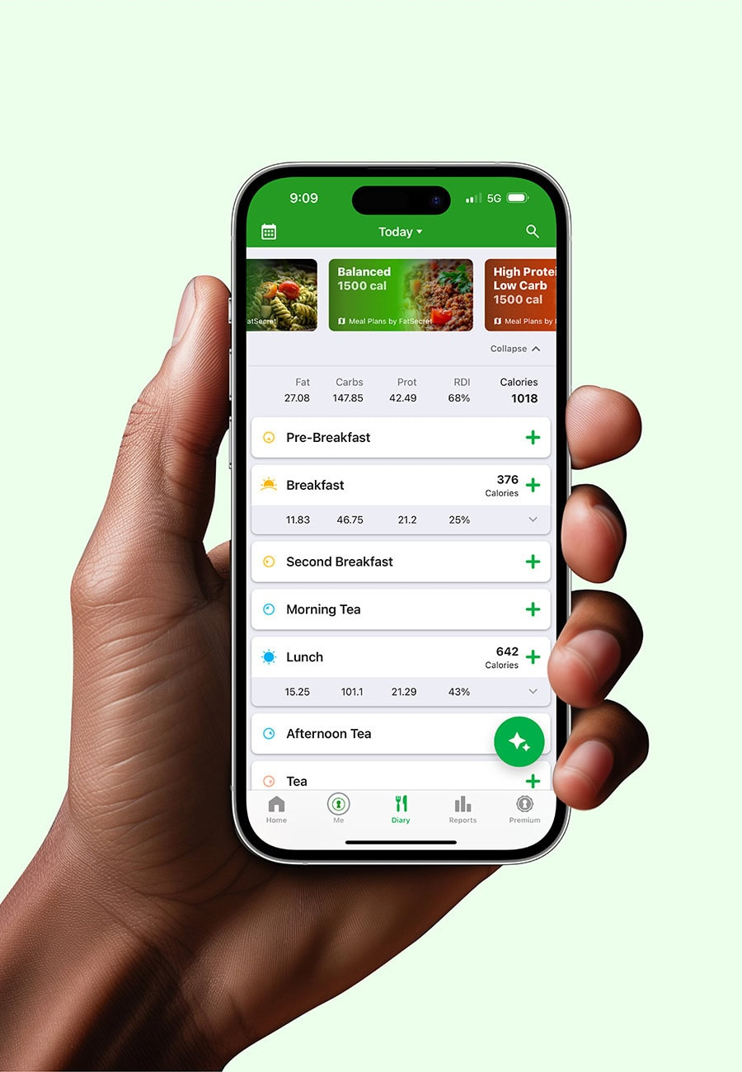

**Plusi un mīnusi kaloriju kalkulatora risinājumiem**

**Plusi:**

* Palīdz kontrolēt uzturu un svaru.
* Nodrošina pārskatāmību par ēdienu sastāvu.
* Motivē lietotājus sekot līdzi saviem mērķiem.
* Daudzi piedāvā personalizētus ieteikumus.

**Mīnusi:**

* Prasa regulāru datu ievadi (kas var kļūt nogurdinoši).
* Dažreiz trūkst lokāliem ēdieniem atbilstošu datu.
* Nepareizi dati datubāzēs var maldināt lietotājus.